介紹本會張榮峰顧問
----「前瞻灼見，樂觀進取」。

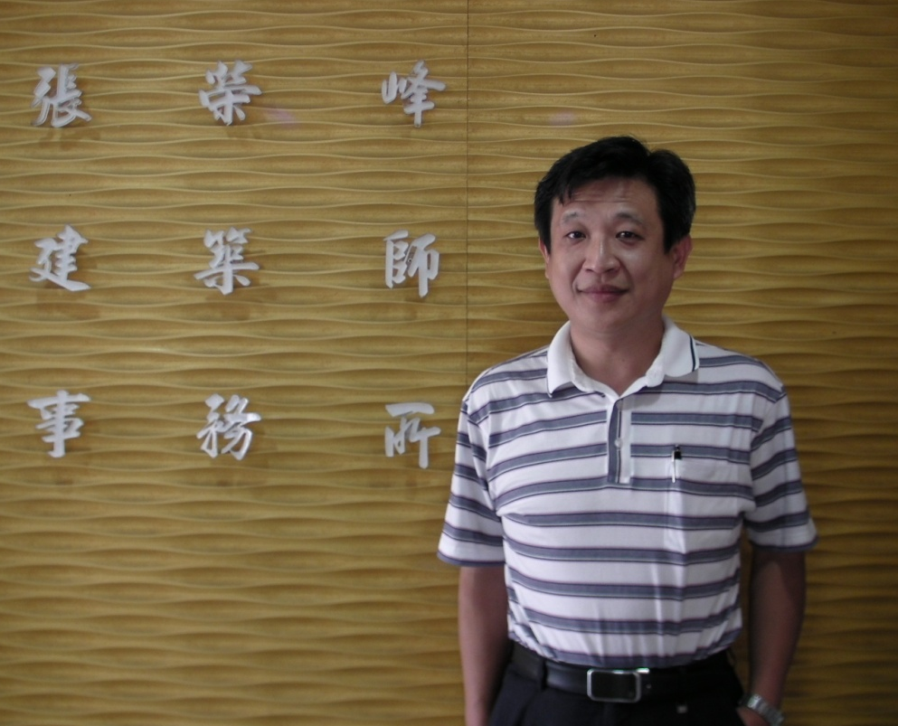
【本會顧問＞張榮峰建築師】
詩曰：「榮光偉業千古秀，
峰巒神州萬年春。」

雖然今年九月屬秋，桂香含露，金氣迎風，但白天仍炎風消夏，夜晚星稀露冷。
2014年9月3日上午9時30分，透過高屏分會黃淯琳分會長的引荐，筆者趨車前往應聘為本會顧問之台中市北屯區天津路三段152號22樓之2號，拜訪「張榮峰建築師事務所」負責人：張榮峰建築師。
57年次的張榮峰顧問，文質彬彬，外表看起來比實際年齡年輕10歲，他係淡江大學建築系學士，淡江大學建築研究所建築碩士畢業，1992年度建築師高考及格，曾為「高立營造有限公司」暨「寶成工業」之建築師及「陳嘉恭建築師事務所」之專案建築師。
據悉，年青有為的他，秉持學以致用理念，網羅志同道合優秀青年人才，於2000年間成立「張榮峰建築師事務所」。該團隊係由一群專業建築人士組成，秉持為發揚建築美學及提供業主完美且具效率之服務理念，於開業至今，專業從事建築工程，服務社會。
該等年青人組成之團隊，涉獵之領域包括公共工程、學校、寺廟、廠房、辦公室、住宅、商業、醫院…等各類建築，於九二一震災重建之復建建築，亦竭力參與於災後重建之重責大任，值得贊揚。
此外，難能可貴的是；該團隊亦本著求知若渴，不斷吸收新知、追循世界潮流以面對新的時代考驗。在建築工程計畫執行過程之中，團隊的力量是一切的基礎，以是該團隊各同仁間乃至協力專業技師顧問等，均有良好之合作經驗。且在結合專業技術精良的團隊精神及彼此間完美的合作默契方面，均能勝任外界的考驗並達成社會之期許目標，日起有功。
張榮峰顧問，臺北市人，其妻系出名門，風嫺姆訓，秀外慧中，執業於日式精品店，繡譜翩翩，育一男，現讀國民小學四年級，因張顧問之父親，過去曾南下落腳於彰化縣鹿港鎮，從事養殖鰻魚事業，他隨緣就近考上「台中一中」之明星學校，奠定他的良好求學發展基礎。
筆者詢及身為建築師最令他回憶的傑作是那一項設計？他說與犯罪防治有同質性的是；2008年其建築師事務所，規劃設計、監造臺中市后里區20公頃原為荒煙漫草之「財政部關稅總局緝毒犬培訓中心」，經培訓成功的緝毒犬，赴機場實地緝毒，單在2013年經緝毒犬查獲毒品高達24億元市價，也算是為社會治安間接貢獻心力。復詢其人生哲學必勝之道，他說：「前瞻灼見，樂觀進取。」
果然，據瞭解建築師張榮峰顧問，謀猷傑異，志量高超，從2000年創業迄今，其歷年代表作(新建工程) 之建案，績效斐然，爰舉12則，供觀賞：
1.案名：桃園縣立青埔國民中學新設校園整體規劃工程  2.業主：桃園縣立青埔國民中學  3.地點：桃園縣中壢市 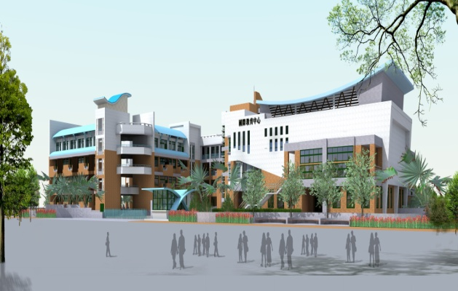 | 1.案名：澎湖馬公馬基隊停機棚工程  2.業主：華信航空股份有限公司  3.地點：澎湖馬公馬基隊  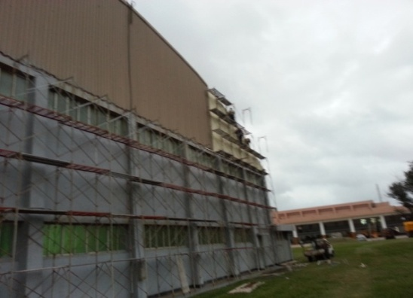
1.案名：繼光香香雞廠房新建工程  2.業主：繼光香香雞  3.地點：台中市太平 | 1.案名：緝毒犬培訓中心  2.業主：財政部關稅總局  3.地點：台中市后里區  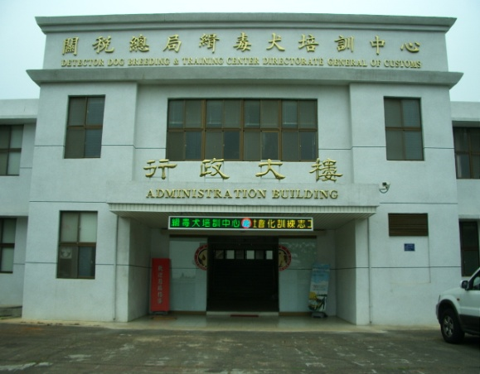
1.案名：埔里灜海城隍廟重建  2.業主：陳譓棋  3.地點：南投縣埔里鎮  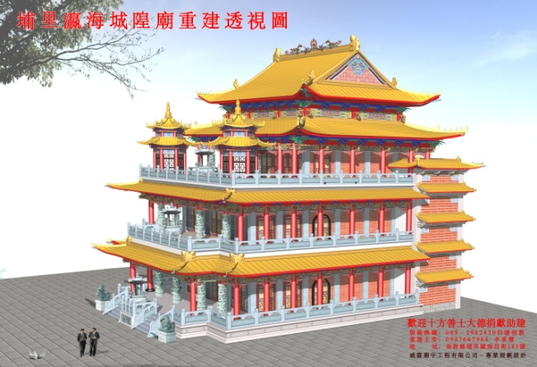 | 1.案名：臺南市新營區新興段土地開發案  2.業主：皇佳食品工業股份有限公司  3.地點：臺南市新營區  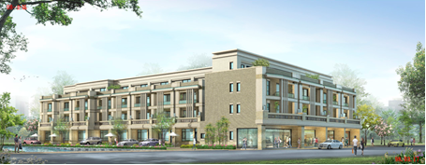

1.案名：南投縣仁愛鄉公所辦公廳舍  重建工程  2.業主：南投縣仁愛鄉公所  3.地點：南投縣仁愛鄉 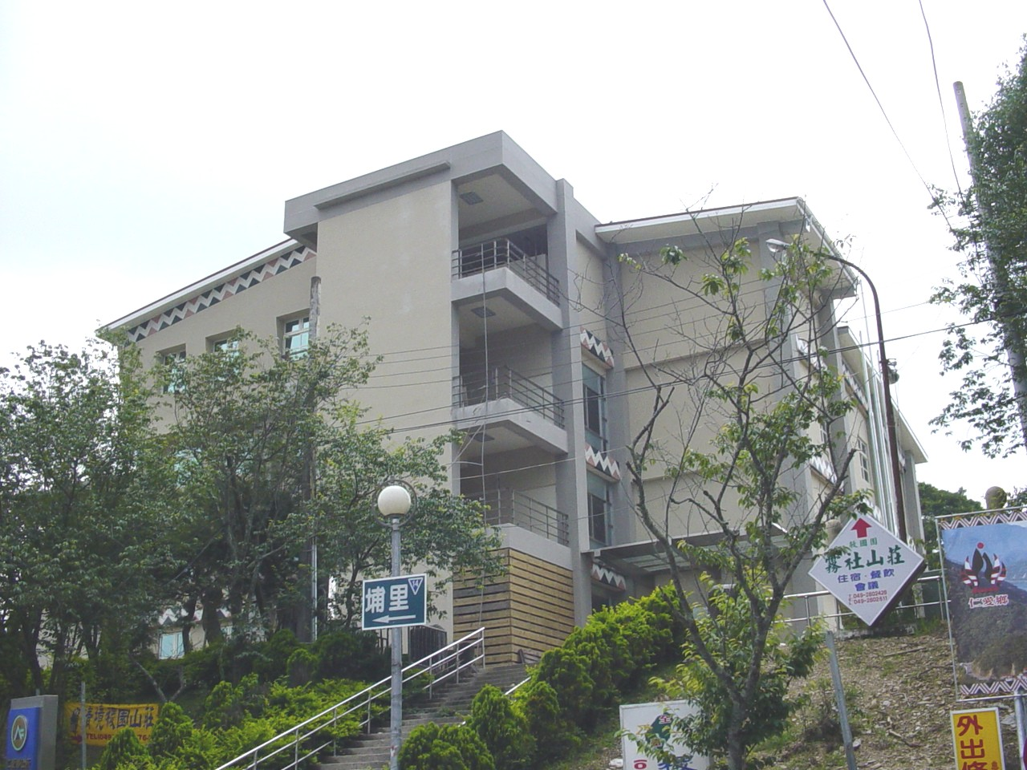 | 1.案名：南投縣仁愛衛生所辦公廳舍  重建工程  2.業主：南投縣政府  3.地點：南投縣仁愛鄉  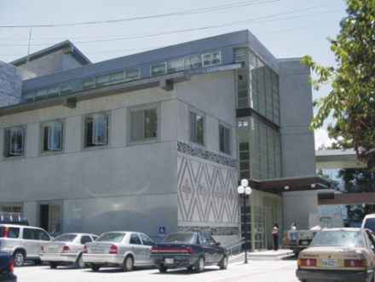
1.案名：南投縣信義鄉鄉衛生所辦公廳舍  重建工程  2.業主：南投縣政府  3.地點：南投縣信義鄉  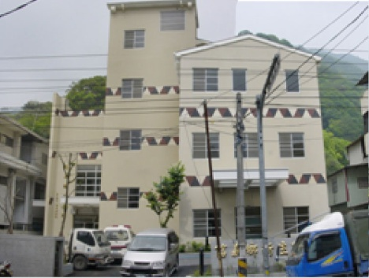 | 1.案名：南投縣仁愛鄉互助村衛生室  重建工程  2.業主：南投縣政府  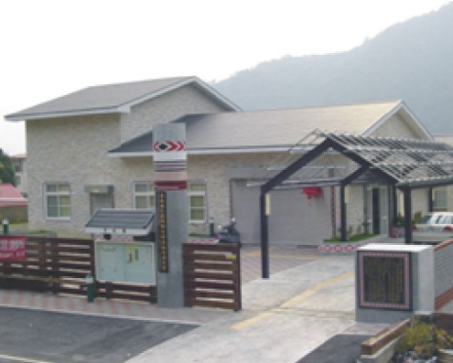  3.地點：南投縣仁愛鄉
1.案名：南投公有零售市場  2.業主：南投縣南投市公所  3.地點：南投縣南投市  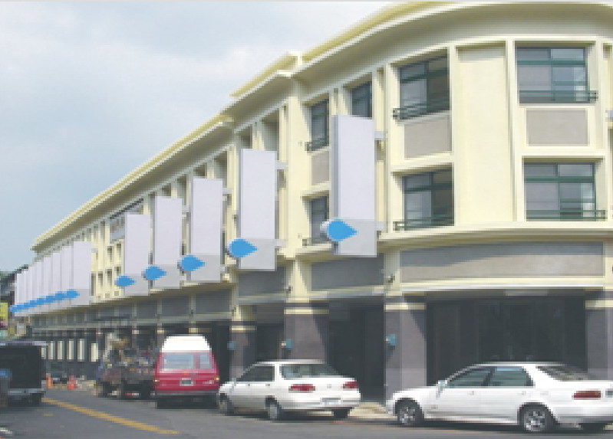 | 1.案名：南投市光輝里集會所  2.業主：南投縣南投市公所  3..地點：南投縣南投市  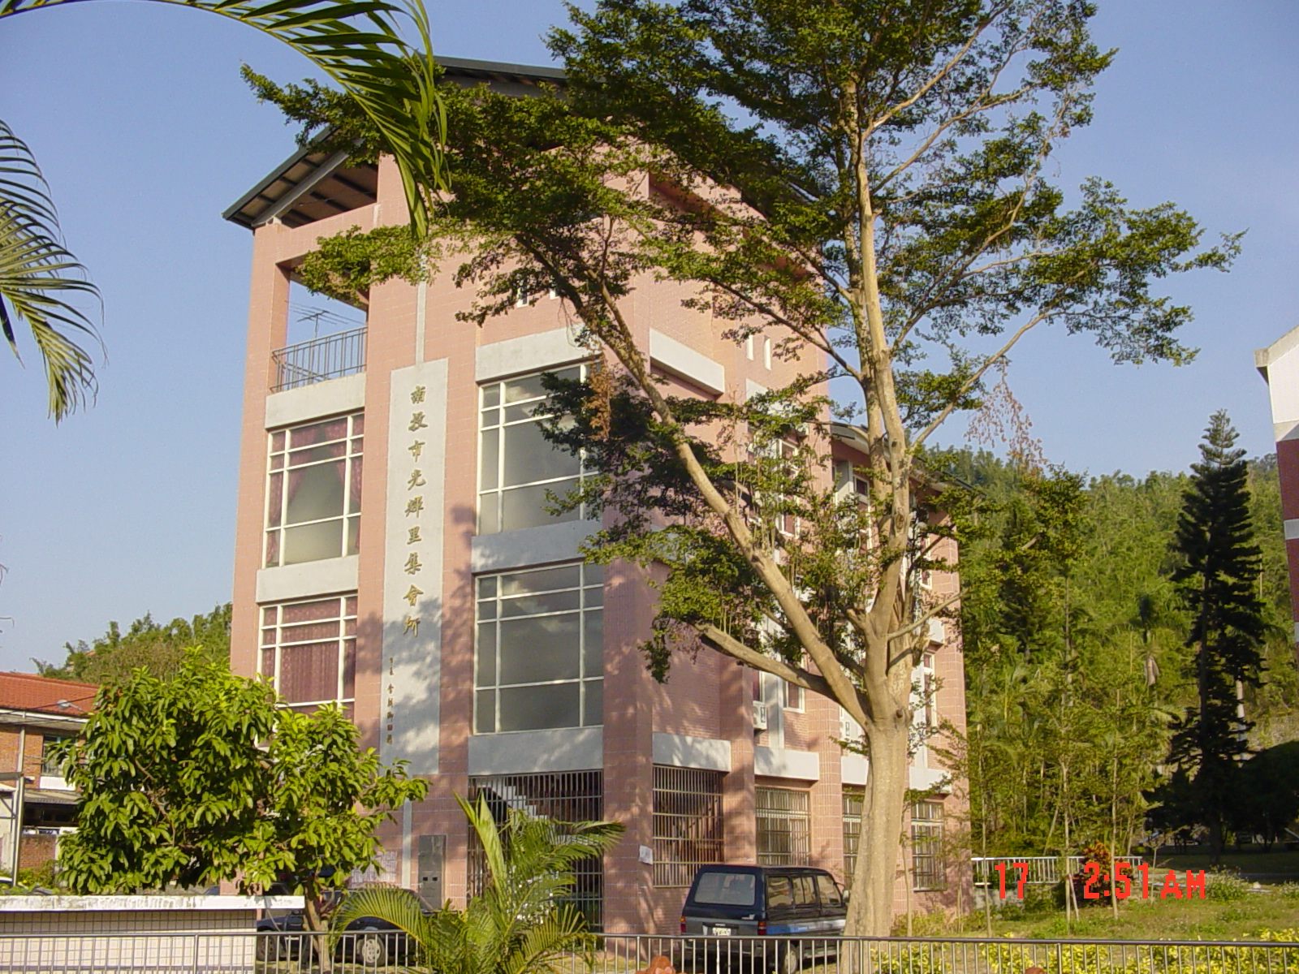
-----等12則建案，令人刮目相看。
筆者觀察到其辦公室有十餘位兢兢業業的同仁，大家分工合作，各盡其才，埋頭苦幹，同心協力於建築設計、規劃等相關工作，乃意識到彼等之成功，誠為一分耕耘，一分收獲，自然勝利在握！

